AVALIAÇÃO DO DESENVOLVIMENTO NEUROPSICOMOTOR DE CRIANÇAS DIAGNOSTICADAS COM TRANSTORNO DE ESPECTRO AUTISTA (TEA)
Aline Lopes¹, Kauã Wiegert Godoy¹, Sabrina Lelli da Silveira¹,Shirley Huilen Nobili¹, Julia Poliana da Silva², Amanda Schenatto Ferreira³, Maurícia Cristina Lima³,

¹ Acadêmico dos 2º e 9º períodos do Curso de Fisioterapia do Centro Universitário União das Américas Descomplica, Foz do Iguaçu, Paraná.
² Mentor, Fisioterapeuta, Foz do Iguaçu, Paraná.
³ Maurícia Cristina de Lima: Fisioterapeuta. Mestre. Doutorado em Ciências da Saúde pela Universidade de São Paulo (USP). Especialista em Fisioterapia Cardiorrespiratória. Docente do curso de fisioterapia no Centro Universitário União das Américas - UniAmérica. Amanda Schenatto Ferreira: Doutora em Fisioterapia pela Universidade Estadual "Júlio de Mesquita Filho" (UNESP), docente do Curso de Fisioterapia no Centro Universitário União das Américas Descomplica, Foz do Iguaçu, Paraná.

INTRODUÇÃO
O Transtorno do Espectro Autista (TEA) é um transtorno que está presente desde a infância no indivíduo e pode ser definido como um distúrbio do desenvolvimento neurológico, os indivíduos com TEA apresentam comprometimento nas habilidades sociais, déficit motores e de comunicação, com comprometimentos restritos, no cérebro há circuitos que ligam informações formando os pilares do funcionamento mental superior, como cognição e emoção, no Autista, esse circuito não está completamente desenvolvido, tornando os caminhos para o processamento de informações desencontrados. (DE CASTRO, Gisélia Gonçalves et al., 2022)
O diagnóstico de TEA é realizado através de exames clínicos, portanto, é possível identificar o grau de complexidade e causas comportamentais, nesse aspecto, torna se possível identificar nos primeiros 2 anos de vida, para facilitar este processo, é de suma importância o papel da família na busca de informações sobre TEA incluindo suas alterações e manifestações (ALMEIDA, 2018).
Essas características podem proporcionar o isolamento da criança, empobrecendo suas habilidades comunicativas, necessitando de um tratamento baseado em intervenção precoce (FONSECA, Cristiane et al., 2021).
A sua fisiopatologia identifica que existe uma assimetria cerebral que envolve em no hemisfério esq uerdo uma redução de atividades quando relacionado ao funcionamento social da memória e nas estruturas da lingaugem, o transtorno TEA é um transtorno marcado por comprometimentos no neurodesenvolvimento, isso é, um conjunto de déficit que apresenta três tipos de graus o leve, moderado e o severo, sendo uma condição crônica (ARAÚJO et al., 2019).
A importância da função fisioterapêutica no tratamento e acompanhamento do autismo, trabalhando inicialmente no desenvolvimento motor, seguido de ativacao das areas de concentração e interação social, de acordo com o tipo e grau de autismo, deve se encontrar o melhor tratamento para melhorar a vida da criança, pois como é uma doença que não tem cura, depende muito da habilidade do profissional, que deve trabalhar individualmente seus aspectos motores, sensoriomotores, tônus global, tônus postural, coordenação motora e equilíbrio (SOUZA et al., 2023). Ajudando a melhorar a qualidade de vida, tornando as mais independentes nas atividades diárias, por meio de exercícios e treinamentos a fisioterapia ajuda a melhorar o raciocínio, a concentração e a coordenação das pessoas com autismo (SANTOS et al., 2021).

METODOLOGIA
Estudo do tipo Experimental Transversal Qualitativo, onde foram observadas crianças do Centro Municipal de Educação Infantil (CMEI) João de Aquino em Foz do Iguaçu, com a faixa etária de 4 anos de idade, e com o Transtorno do Espectro Autista (TEA). Aplicado um checklist durante todas as visitas, ao longo de 2 meses. Os critérios de inclusão foram: crianças de ambos sexos que sejam diagnosticados com TEA, que se adequem a faixa etária de 4 anos, pais ou responsáveis assinaram de forma voluntária o termo de consentimento (TCLE). Já os critérios de exclusão se baseiam em: adultos (acima de 18 anos), crianças acima de 4 anos, crianças que não tenham laudo de TEA, crianças que tenham laudo de TEA mas os pais não concordaram com o termo de consentimento informado (TCLE).
Tivemos como ponto de partida alguns principais marcos motores de desenvolvimento que seriam compatíveis com a idade das crianças que foram observadas durante as visitas no CMEI. Ao observar a maneira de agir, de falar e de lidar com outras crianças e com a professora responsável pela turma, foi possível notar algumas especificidades nas crianças. Ao final das pesquisas desenvolvidas e com toda a experiência vivida durante as visitas e integração com as crianças, obtivemos como produto final um painel sensorial baseado no método Montessori, onde a partir de um objeto aleatório a criança cria sua própria brincadeira, estimulando seu desenvolvimento cognitivo e sensorial.

RESULTADOS E DISCUSSÃO
O projeto durante todo seu desenvolvimento teve como principal função, avaliar uma possível presença de atraso no desenvolvimento motor, tendo como ponto de partida um grupo com três crianças diagnosticadas com Transtorno do Espectro Autista. Tivemos como base um checklist com marcos de desenvolvimento, relacionando com idades em que deveriam acontecer. Foram realizadas visitas ao CMEI e através delas, foram mantidas diversas observações, analisando os desenvolvimentos motores, sociais e cognitivos.
Na primeira infância existe inaptidão ao brincar em grupo ou em desenvolver laços de amizade; essas crianças mostram pouca emoção, pouca simpatia ou empatia pelos outros. À medida que crescem pode se desenvolver uma maior conexão. Mas as relações sociais continuam superficiais e imaturas. Entretanto, essas perturbações de relações sociais poderiam ser intermitentes (Ornitz, 1976).
No que se refere ao funcionamento humano, a deficiência não pode ser analisada como determinante do futuro, do desenvolvimento e da aprendizagem do sujeito, pois depende das condições concretas oferecidas pelo grupo social e pelas formas de interagir e agir (SILVA; NUNES; SOBRAL, 2019; COTA; PEREIRA,2015). Portanto, o Transtorno do Espectro Autista pode não influenciar em carreiras futuras, se tratado com a assistência correta e de maneira adequada, e pode também não representar atrasos tanto no desenvolvimento físico quanto mental.
Foram direcionados para estas crianças diversos estímulos coordenados pelos integrantes do grupo, sempre de maneira conjunta com as demais crianças da sala de aula, para Stainback (1999 apud DUEK, 2013), o ensino inclusivo é a prática da inclusão de todos, independentemente de suas características físicas, sociais ou intelectuais, de modo a atender todas as necessidades dos alunos.
Diante todos os resultados que obtivemos das observações, no grupo há uma predominância masculina, e notou-se uma melhora do desenvolvimento social, aumentando a integração entre as crianças autistas com o grupo de acadêmicos, quanto com os próprios colegas de sala. Porém, há uma necessidade de haver um seguimento com um acompanhamento adequado e personalizado com as crianças diagnosticadas, para que reduza ainda mais os ‘bloqueios’ tanto psicológicos quanto físicos dos mesmos.

CONSIDERAÇÕES FINAIS
O objetivo deste projeto foi observar de perto o desenvolvimento de crianças com Transtorno do Espectro Autista (TEA) enquanto participavam das atividades diárias na escola, incluindo aulas em sala de aula, tempo no parque e o lanche da tarde. Nós nos concentramos em marcos motores fundamentais e identificamos algumas conclusões notáveis: Larissa mostrou um desenvolvimento de comunicação notavelmente positivo, o David apresentou deficiências mais proeminentes no desenvolvimento emocional e motor e Marcos enfrentou maiores desafios no desenvolvimento cognitivo.
É importante ressaltar que, durante o curto período deste estudo, não podemos estabelecer com absoluta certeza o desenvolvimento de uma criança, seja ela típica ou atípica. Avaliar de maneira abrangente o desenvolvimento requer estudos contínuos, abrangendo atividades escolares e cotidianas, bem como considerando todas as influências que afetam a criança. Durante o período de nossa pesquisa, adquirimos uma compreensão básica das dificuldades enfrentadas por essas crianças, incluindo desafios na comunicação, interação, desenvolvimento emocional e cognitivo. No entanto, para obter uma compreensão mais completa e precisa, seria necessário um estudo mais extenso e aprofundado.

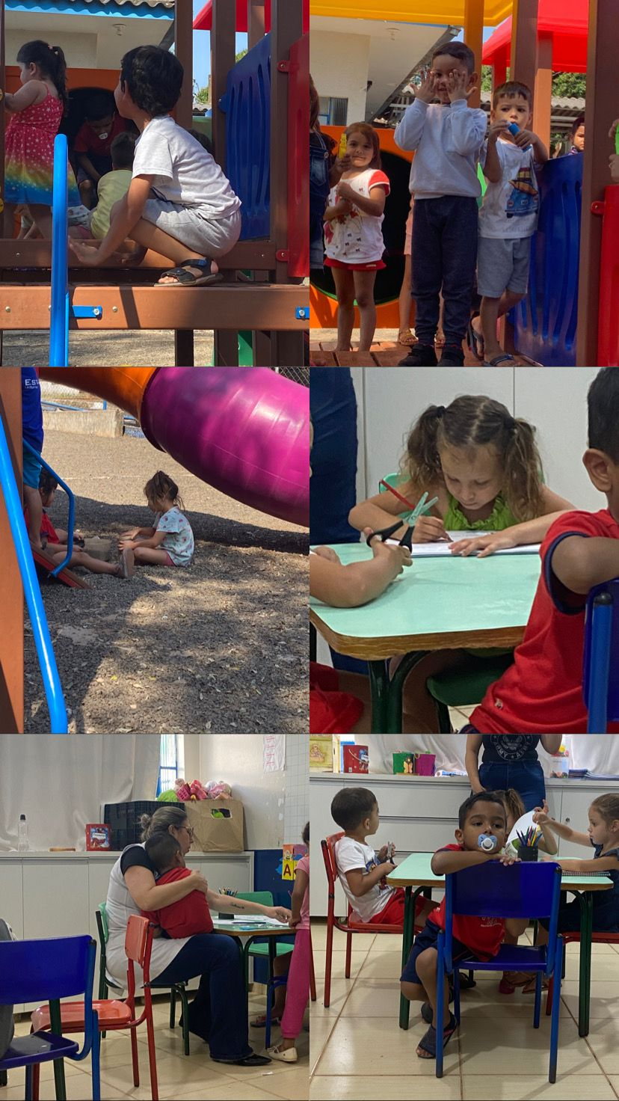
Linha 1: Marcos teve uma enorme evolução durante as visitas, conseguiu ficar em pé na plataforma do parque, possui muita dificuldade na socialização.
Linha 2: Larissa fazendo atividade de recorte em sala, logo após no parque, não possui dificuldade em socializar.
Linha 3: David ainda faz uso de chupeta, e possui pequena dificuldade na socialização.

AGRADECIMENTOS
Nossos agradecimentos são direcionados a equipe do CMEI João de Aquino que abriram as portas e nos forneceram dados de extrema importância para o projeto. Agradecemos também a professora Andreia Lelli por ceder espaço durante suas aulas e por passar conhecimento sobre as crianças. A Julia Poliana da Silva, por aceitar ser mentora do nosso projeto. E em especial a cada criança que mesmo com a dificuldade de interação nos receberam de braços abertos.
As nossas orientadoras Amanda Schenatto e Mauricia Lima, por dedicarem atenção
e nos motivam a sempre fazer o melhor que podemos. E aos componentes do grupo por
dedicarem tempo e compartilharem momentos de aprendizados e companheirismo ao
projeto que foi desenvolvido.

REFERÊNCIAS
SOUZA, Wesley dos Santos; PEREIRA, Rita de Cássia; SANTOS, Mariana Costa dos. Intervenção fisioterapêutica no Transtorno do Espectro Autista (TEA): revisão integrativa. 2023.
HOLDEFER, Carlos Alberto; VILELA, Fabricio Ramos. A importância da psicomotricidade na educação infantil. Caderno Intersaberes, v. 11, n. 31, p. 231-241, 2022. Disponível em: https://www.cadernosuninter.com/index.php/intersaberes/article/view/2169
ANGELO, Fernanda Aparecida de Oliveira et al. A Atuação da Equoterapia no Desenvolvimento Motor de Crianças com Transtorno de Espectro Autista: uma Revisão de Literatura. 2022. Disponível em: https://repositorio.animaeducacao.com.br/bitstream/ANIMA/26519/1/TCC%20-%20Equoterapia%20-%20Final%20%282%29.pdf
MONTEIRO, Carlos Eduardo et al. The effect of physical activity on motor skills of children with autism spectrum disorder: a meta-analysis. International Journal of Environmental Research and Public Health, v. 19, n. 21, p. 14081, 2022. disponível em: https://www.mdpi.com/1660-4601/19/21/14081
DE CASTRO, Giselia Gonçalves et al. Intervenção em crianças com Transtorno do Espectro Autista aliada a um protocolo de desenvolvimento. Research, Society and Development, v. 11, n. 6, p. e24111629058-e24111629058, 2022. Disponivel em: https://rsdjournal.org/index.php/rsd/article/view/29058/25170
FONSECA, Cristiane et al. Contribuição da Fisioterapia no desenvolvimento psicomotor da criança com transtorno do espectro autista: uma revisão bibliográfica. Revista Novos Desafios, v. 1, n. 1, p. 31-43, 2021. Disponível em: http://novosdesafios.inf.br/index.php/revista/article/view/9

ARAUJO, Jeane AMR; VERAS, André B.; VARELLA, André AB. Breves considerações sobre a atenção à pessoa com transtorno do espectro autista na rede pública de saúde. Revista Psicologia e Saúde, v. 11, n. 1, p. 89-98, 2019. Disponível em: http://pepsic.bvsalud.org/pdf/rpsaude/v11n1/v11n1a07.pdf

